暨南大学本科实验报告专用纸
课程名称 高级程序语言设计 成绩评定
实验项目名称 编程实验 指导教师 张鑫源
实验项目编号 80 实验项目类型 实验地点 家
学生姓名 钟颖谦 学号 2019051091
学院 智能科学与工程 系 专业 信息安全
实验时间 2020 年 4月8日上 午～ 4月 14 日 下 午温度 ℃湿度
- 实验目的：
C语言实现投资方式的对比
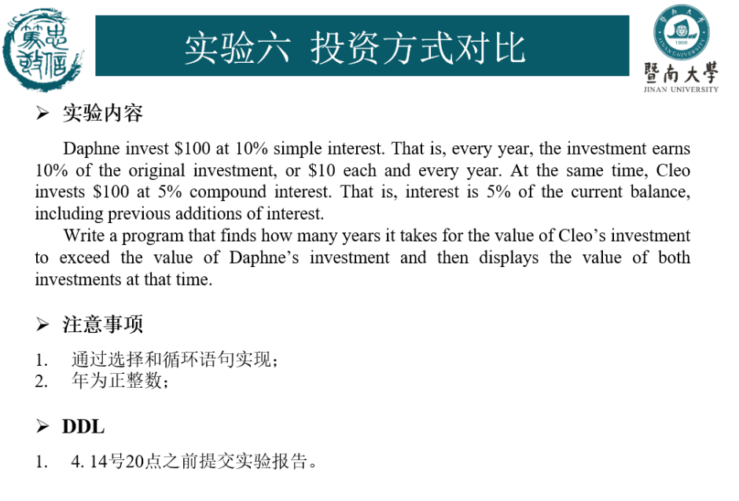
- 实验内容和要求：

- 主要仪器设备：
仪器：计算机
实验环境：Visual C++6.0

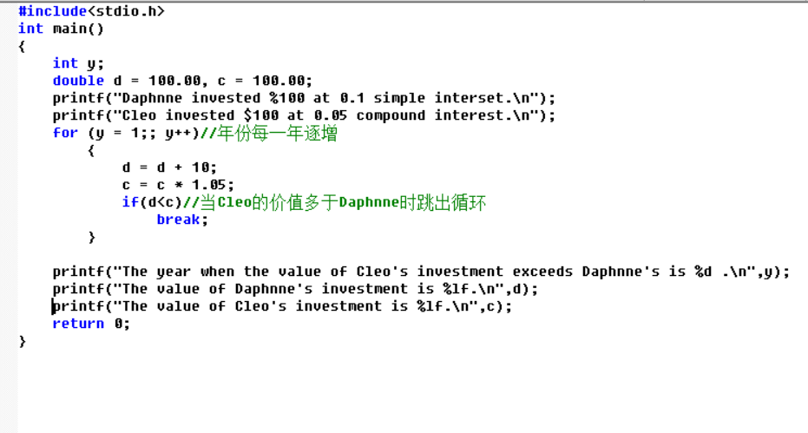
- 源程序：
- 实验步骤与调试:
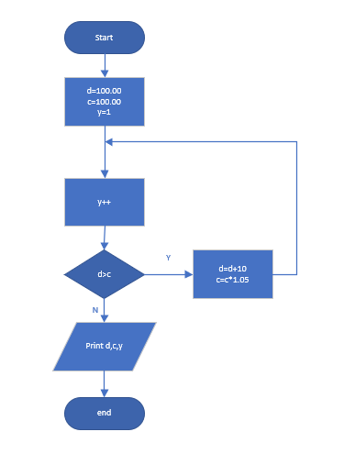
流程图：

步骤：1、定义整型变量y，double型变量d，c
2、y增加1，d=d+10，c=c*1.05
3、当c>d时，跳出循环，输出y=27，d=370.000000
c=373.345632
- 实验结果与分析：
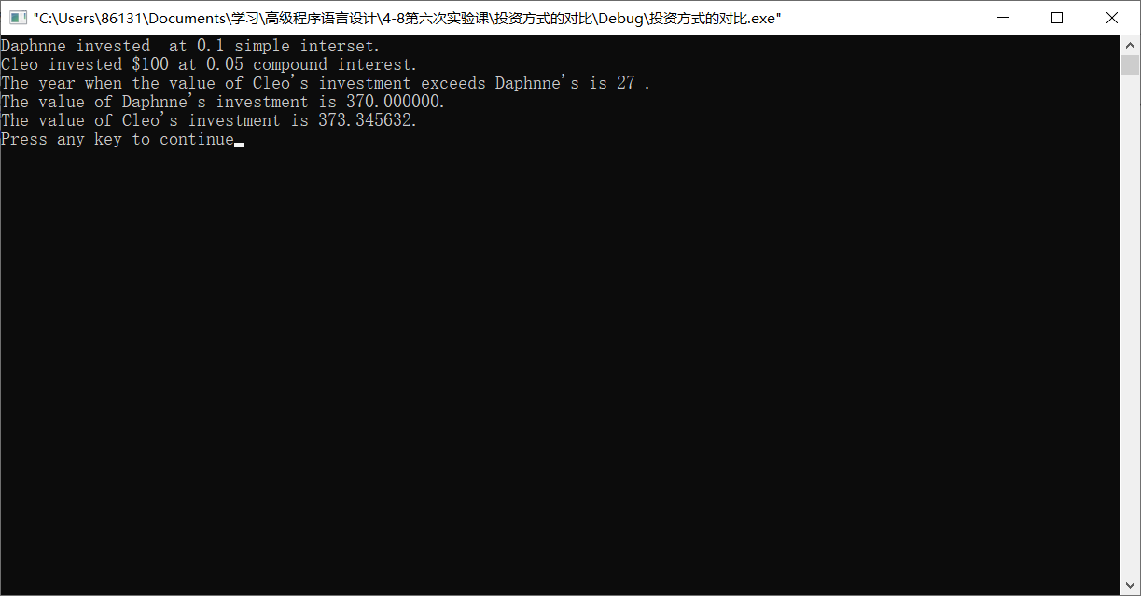

输出结果与实验要求一致
暨南大学本科实验报告专用纸(附页)

